东莞市精密仪器仪表产业基地正式启用
来源：东莞市场监管
12月17日，东莞市精密仪器仪表产业基地启用仪式在松山湖举行。省个体私营企业党委专职副书记李培忠，中国计量协会理事长吴方迪，市政府副秘书长孙海波出席活动。市市场监管局局长肖洪，市计量工作部门间联席会议成员单位、各市场监管分局、技术机构相关负责人，电子测量仪器工作委员会会员单位、有关企业及院校代表等参加活动。
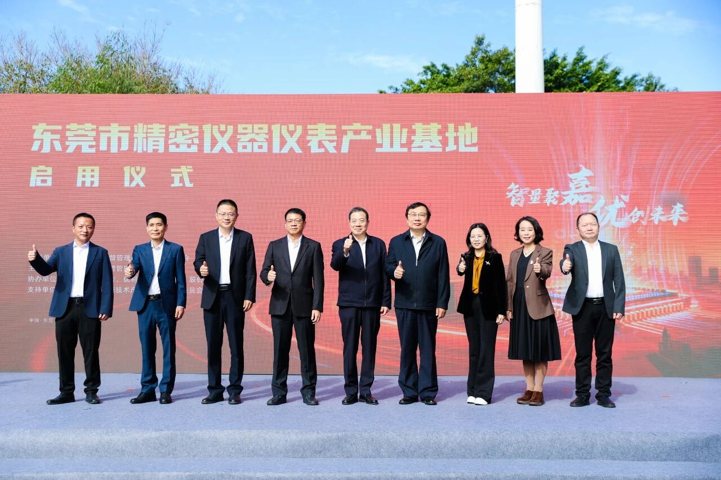
孙海波表示，东莞将充分发挥产业基地优势，通过完善政策体系、搭建开放平台、做好服务保障等举措，积极助力企业化解从技术突破到市场实现的痛点堵点，推进高端仪器仪表国产化替代，推动我市精密仪器仪表产业向“集群化、高端化、生态化”方向迈进。
吴方迪指出，希望产业基地聚焦核心领域攻克“卡脖子”技术，推动产学研用协同创新，引导入驻企业坚守质量底线，全力打造具有国际竞争力的产业集群，为区域产业向价值链高端跃升注入动能。 李培忠表示，希望产业基地充分发挥平台集聚效应，吸引更多拥有核心技术与创新活力的优秀企业入驻，构建共生共荣产业生态圈。希望东莞市市场监管局靠前服务，精准对接产业基地发展需求，强化质量基础设施一体化建设与协同应用，更好支撑产业基地高质量发展。
延伸阅读：
东莞市精密仪器仪表产业基地位于松山湖园区南朗路17号，总占地面积约13200平方米，建筑面积约46625平方米，可充分承接松山湖功能区产业协同与周边国际科技创新资源。
一、运营机制 产业基地以制造端计量需求反向引导科研方向，搭建供需对接平台，精准匹配科研与生产需求，为孵化企业产品提供中试与定型支持，并提供定制化培训课程与自研仪器展示推广，构建“需求—科研—制造—培训”闭环发展模式。
二、功能布局 产业基地以计量科普、培训孵化、科研及仪器制造为核心，科学规划四大功能区。
1.公共服务核心区：集成计量科普展示与专业培训功能，通过互动体验与校企合作课程，面向社会共享资源。
2.科研创新集聚区：吸引高校科研团队与计量测试中心入驻，配备尖端实验室，聚焦产业核心技术攻关。
3.产业制造承载区：设置加工、装配与中试验证空间，布局量产产线，紧邻科研区以促进技术快速调试与转化。
4.企业孵化加速区：为初创企业提供办公空间、共享设备及全链条产业服务，紧密衔接研发与制造环节。
未来，产业基地将依托东莞产业链基础与松山湖科学城创新资源，重点突破高端仪器仪表关键技术，构建涵盖培训孵化、研发设计、应用推广的全生态服务体系，为粤港澳大湾区现代化产业体系建设提供有力支撑。

